烫烫烫烫烫小组

数据库测试

文档名称：数据库测试_烫烫烫烫烫

文档描述

|  |  |  |
| --- | --- | --- |
| **文件状态**  **[ ] 草稿**  **[ ] 讨论稿**  **[ ] 正式发布** | **文档类型** | **测试文档** |
| **文件标识** | **TestDoc** |
| **版 本** | **1.0** |
| **作 者** | 张庭瑞 |
| **完成日期** | **2016.5.20** |

文档修订

|  |  |  |  |
| --- | --- | --- | --- |
| **版本** | **日期** | **更改人** | **描述(注明修改的条款或页)** |
| 0.1 | 2016.4.27 | 张庭瑞 | 加入概述部分 |
| 0.2 | 2016.5.2 | 张庭瑞 | 加入引言部分 |
| 0.3 | 2016.5.15 | 张庭瑞 | 数据库测试完毕 |
| 1.0 | 2016.5.20 | 张庭瑞 | 数据库测试文档编写完毕 |
|  |  |  |  |
|  |  |  |  |
|  |  |  |  |
|  |  |  |  |

**目 录**

一 概述 4

二 测试内容 4

2.1测试点 4

2.2测试工具 4

三 测试项目通过标准 4

四 数据库测试 4

4.1 数据库概览 4

4.2 结构审查 5

4.2.1 cms_action 5

4.2.2 cms_userdata 6

4.2.3 cms_auth_group_access 6

4.2.4 cms_auth_extend 6

4.3非结构审查 6

4.3.1数据库安全性测试 6

4.3.2数据库备份测试 7

五 数据库存在的问题 7

5.1无表间关系描述 7

5.2表内无主键 7

5.3数据更新不及时 7

5.4数据格式检测缺失 8

六 数据库测试总结 8

# 一 概述

数据库测试是依据数据库设计规范对软件系统的数据库结构、数据表及其之 间的数据调用关系进行的测试。对于内容管理系统，我们对该系 统的数据库中的表格内容进行了测试。

# 二 测试内容

## 2.1测试点

结构审查、数据库健壮性测试、容错能力测试。

## 2.2测试工具

MySQL、Navicat for MySQL

# 三 测试项目通过标准

数据库建立符合设计规范，数据表满足业务流程需要，具备一定的容错能力，具备一定的抗压能力。

# 四 数据库测试

## 4.1 数据库概览

乙方未提供《数据库设计文档》，根据数据库生成如下的ER图。由图可见，数据库内共存在27张表格，表格之间均无明显的外键关联，表格之间关系不明确。

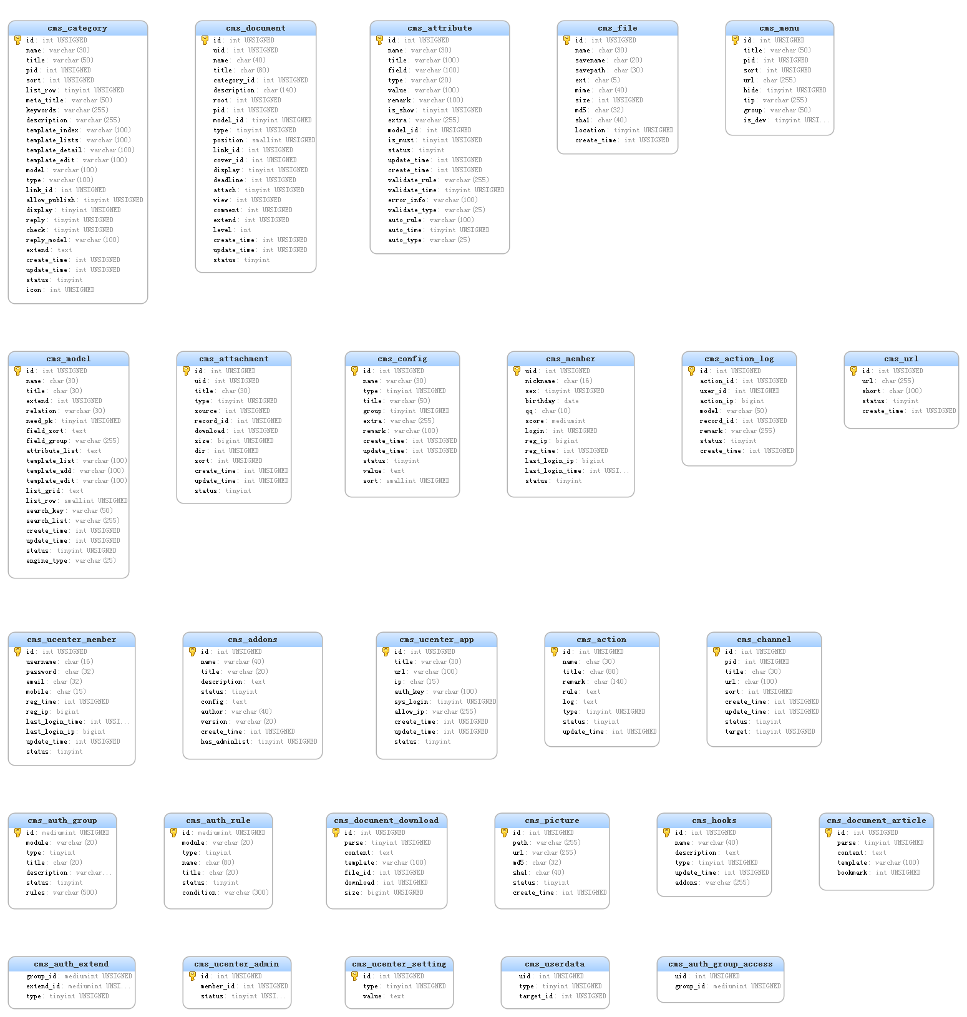

ER图——清晰图片见附件

## 4.2 结构审查

## 4.2.1 cms_action



主键为id，命名规范，不含外键和约束，不含索引，没有视图符，不包含触发器，符合第三范式

注：有大量表格均参照此表类型，对于未提到的表格，文档中不做特殊说明则均参照次表格标准。

## 4.2.2 cms_userdata



本表格不存在主键，uid为用户id，命名规范，不含外键和约束，不含索引，没有视图符，不包含触发器，不符合数据库范式要求。存在数据重复隐患。

## 4.2.3 cms_auth_group_access



本表格不存在主键，uid为用户id，命名规范，不含外键和约束，不含索引，没有视图符，不包含触发器，不符合数据库范式要求。存在数据重复隐患。

## 4.2.4 cms_auth_extend



本表格不存在主键，uid为用户id，命名规范，不含外键和约束，不含索引，没有视图符，不包含触发器，不符合数据库范式要求。存在数据重复隐患。

## 4.3非结构审查

## 4.3.1数据库安全性测试

安全性良好，无法sql注入。

**注册一个新用户**

测试用例：

用户名：n’; drop table cms_userdata

密码：111111

确认密码：111111

邮箱：[112335441@qq.com](mailto:112335441@qq.com)

该项可作为正常用户进行注册。

**更新密码**

测试用例1：

原密码：aaaaaa

新密码：111111’; drop database noc

确认密码：111111; drop database noc

更新成功。

测试用例2

原密码：111111’; drop database noc

新密码：aaaaaa

确认密码：aaaaaa

提示操作非法。

**重复注册**

可以检测到所有重复信息。用户名，邮箱，等唯一信息不可重复。

## 4.3.2数据库备份测试

数据库无手动备份以外的备份功能，若数据意外被删除则不可恢复。

# 五 数据库存在的问题

## 5.1无表间关系描述

级别：B类。

描述：数据库中的表格件没有任何外键，表中字段有注释，但没有关于表格和其实现功能的注释，表格命名有一定的规范，但不足以推断表间关系，对于以后的数据库维护有很大的影响。

测试用例：无

解决方式：希望提供详细的《数据库设计文档》。

## 5.2表内无主键

级别：C类。

描述：对于cms_userdata、cms_auth_group_access和cms_auth_extend这三张表，表内并无主键，不知晓其和其他表间的关系，在数据库崩溃或者非正常退出的情况下，容易产生重复数据。

测试用例：无

解决方式：添加一个无意义的自增id作为主键。

## 5.3数据更新不及时

级别：B类。

描述：注册一个新用户后，如果该用户没有登录历史，在用户查询中无法查找到此用户。

测试用例：

注册新账户如下

用户名：user333

密码：111111

确认密码：111111

邮箱：[1111111111@qq.com](mailto:1111111111@qq.com)

结束后数据库内添加新用户，数据库内用户表如下：



登陆管理员账户后发现并未显示user333的存在：



## 5.4数据格式检测缺失

级别：B类。

描述：注册时邮箱信息格式检测不完整，可以用非法邮箱注册。

测试用例：

注册一个新的账户：

用户名：111111

密码：111111

确认密码：111111

邮箱：[11111@qq.com11](mailto:11111@qq.com11)

可以成功注册，注册后结果如下图所示：



# 六 数据库测试总结

1. 该数据库表格主键约束不完整，无相关外键约束，无触发器，无索引。
2. 字段命名方式良好，字段有相关注释。
3. 表格无注释，不知晓表格间关系以及表格与该系统实现的功能间的关系。
4. 大部分表格均符合BCNF。
5. 存在数据格式检测缺失的情况，可能出现非法数据。
6. 无自动备份能力。
7. 表格间独立性强，耦合度低，但导致查询语句复杂。
8. 不具备《数据库设计文档》，可维护性差。